Secretaria da Agricultura, Pecuária e Irrigação

Departamento de Defesa Agropecuária
Divisão de Controle e Informações Sanitárias
Seção de Epidemiologia e Estatística

Informativo Semanal de Vigilância - Notificações 2018
Semana Epidemiológica 40.
Supervisões Regionais que não informaram: Cruz Alta; Ijuí; São Luiz Gonzaga.
Line | Município | Código IBGE | N° do FORM IN | Principal espécie afetada | Diagnóstico presuntivo | Data da investigação | Diagnóstico conclusivo | 14. Foi criado cadastro no SIVCONT? | Solicitada Retificação? | 17. Nome do Veterinário
1 | Uruguaiana | 4322400 | 0026 | Equinos | Anemia Infecciosa Equina | 19/09/2018 | Pendente - ag. confirmatório | Não | Não | GRAZIELLE VIEIRA CRISTOFARI
2 | Uruguaiana | 4322400 | 0027 | Equinos | Anemia Infecciosa Equina | 18/09/2018 | Pendente - ag. confirmatório | Não | Não | GRAZIELLE VIEIRA CRISTOFARI
3 | Ibirapuitã | 4309951 | 0010 | Galinhas | Síndrome Ascítica | 21/09/2018 | Síndrome Ascítica | Sim | Não | ISADORA MAINIERI DE OLIVEIRA CORRÊA
4 | Jaguari | 4311106 | 0302 | Bovinos | Intoxicação por Senecio spp. | 18/09/2018 | Pendente - Aguardando Lab. | Sim | Não | JOSÉ VITOR MARCON PIAZER
5 | Jaguari | 4311106 | 0303 | Bovinos | Neoplasia Hepática | 18/09/2018 | Pendente - Aguardando Lab. | Não | Não | JOSÉ VITOR MARCON PIAZER
6 | Brochier | 4302659 | 0039 | Galinhas | Onfalite | 30/07/2018 | Onfalite | Sim | Não | RAFAEL SILVA ALVES
7 | Mato Castelhano | 4312138 | 0004 | Bovinos | Brucelose | 19/09/2018 | Brucelose | Não | Sim | ANA PAULA BURIN FRUET
8 | Capitão | 4304697 | 0040 | Galinhas | Refugagem | 24/09/2018 | Refugagem | Sim | Sim | VANESSA CALDERARO DALCIN
9 | Maçambara | 4311718 | 0009 | Bovinos | Síndrome Nervosa | 19/09/2018 | Pendente - Aguardando Lab. | Sim | Sim | PAULA VIVIANE RIBEIRO DE RIBEIRO
10 | Porto Alegre | 4314902 | 0083 | Equinos | Anemia Infecciosa Equina | 18/09/2018 | Pendente - ag. confirmatório | Não | Sim | SIMONE CATTELAN
11 | Porto Alegre | 4314902 | 0084 | Equinos | Anemia Infecciosa Equina | 18/09/2018 | Pendente - ag. confirmatório | Não | Sim | SIMONE CATTELAN

Ocorrências Atendidas pelo SVO-RS.
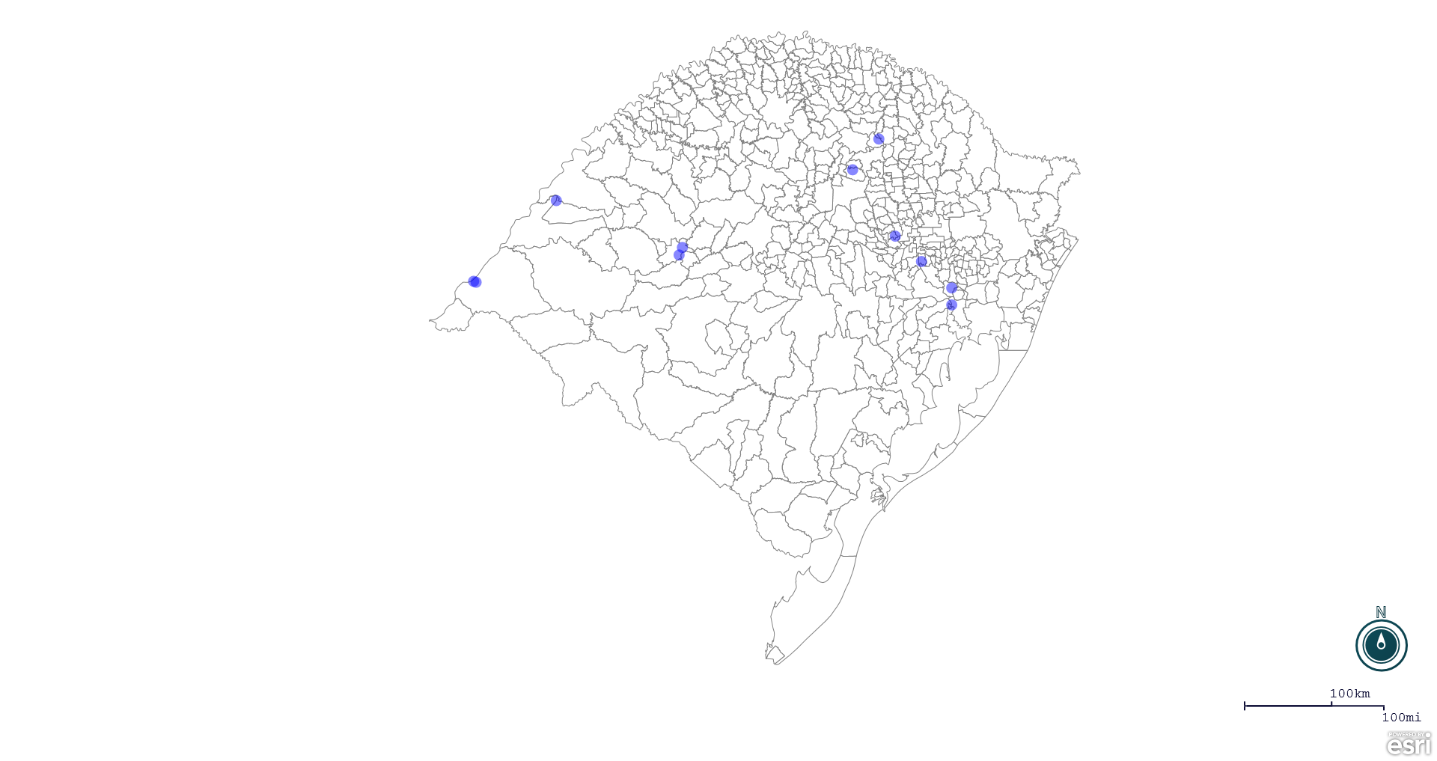
Seção de Epidemiologia e Estatística.

Seção de Epidemiologia e Estatística-SEE. Seção de Epidemiologia e Estatística-SEE contatos: epidemiologia@agricultura.rs.gov.br; fone: (51) 3288-6398 ou (51) 3288-6385.

